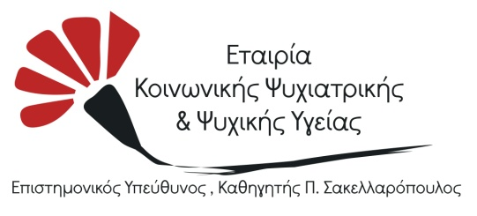
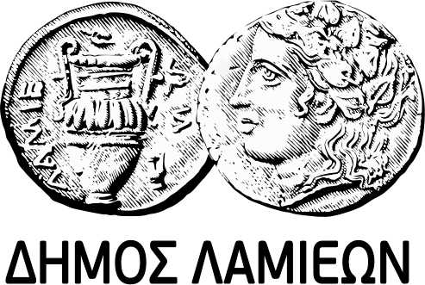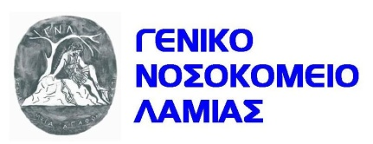
ΠΡΟΓΡΑΜΜΑ ΗΜΕΡΙΔΑΣ
«Από το Εγώ στο Εμείς. Φιλία – Προσφορά- Ελπίδα για μια Κοινωνία χωρίς Διακρίσεις»
17:30 – 18:00 Προσέλευση – Εγγραφές
Διαδραστατικό από εθελοντές του Δήμου Λαμιέων
18:00 – 18:15 Χαιρετισμοί
18:15 – 18:30 Παρουσίαση Εταιρίας Κοινωνικής Ψυχιατρικής και Ψυχικής
Υγείας, Πρεμέτη Βασιλική, Ψυχολόγος Msc, Επιστημονικά Υπεύθυνη
Δομής Φθιώτιδας Ε.Κ.Ψ.&Ψ.Υ.
18:30 – 18:45 Φιλαράκια Ελλάδας – Βest Βuddies Greece| Φιλία & Αναπηρία,
Μπαρδιουνιώτη Ελένη- Υπεύθυνη Προγράμματος, Γκούνη Κέλλυ –
Υπεύθυνη Επικοινωνίας
18:45 – 19:00 Παρουσίαση τοπικής ομάδας Best Buddies Λαμίας Ε.Κ.Ψ.& Ψ.Υ.,
Ράπτη Πολυξένη, Νοσηλεύτρια Ε.Κ.Ψ. & Ψ.Υ.
19:00 – 19:15 Δράση Post It…Spread It, για την δημιουργία του μεγαλύτερου
Κολάζ Φιλίας, Best Buddies Greece
19:15 – 19:30 Δικτύωση και Εθελοντισμός. Η περίπτωση του Γενικού
Νοσοκομείου Λαμίας, Μωύσογλου Ιωάννης, Νοσηλευτής MSc,
Ph.D – Αυτοτελές Τμήμα Ποιότητας & Συνεχιζόμενης Εκπαίδευσης
Γενικού Νοσοκομείου Λαμίας
19:30 – 19:45 Εκπαίδευση – Κινητοποίηση και Δράσεις εθελοντών,
Βελαώρας Ηλίας, Κοινωνικός Λειτουργός, Υπεύθυνος Κοινωνικής
Υπηρεσίας Ελληνικού Ερυθρού Σταυρού Λαμίας
19:45 – 20:00 “Ένα μουσείο για όλους», Ζιώγα Ηλιάννα, Μουσειοπαιδαγωγός
20:00 – 20:30 Παρουσίαση Παραδοσιακών Χορών από τον Πολιτιστικό
Αθλητικό Σύλλογο Λαμίας «Καλλίχορος»

